Дата: 29.03.2022 Клас: 4 – Б (І група) Вчитель: Половинкина О.А.

Урок: українська мова.

Тема. Утворюю прислівники. Закріплення і застосування знань про прислівники

**Мета**: вчити розрізняти прислівники в тексті, правильно їх записувати, утворювати прислівник від інших частин мови; розвивати критичне мислення, увагу, спостережливість, пам'ять, усне і писемне мовлення; удосконалювати навички письма; формувати компетентність спілкуватися рідною мовою, соціальну, громадянську компетентності; виховувати повагу до рідної мови, до традицій своєї країни та країн-сусідів.

**Обладнання**: презентація.

**Конспект уроку**

**І. Вступна частина.**

1. Емоційне налаштування.

2. Повідомлення теми уроку.

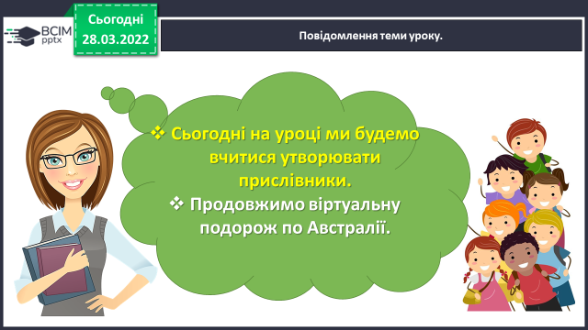

3. Хвилинка каліграфії.

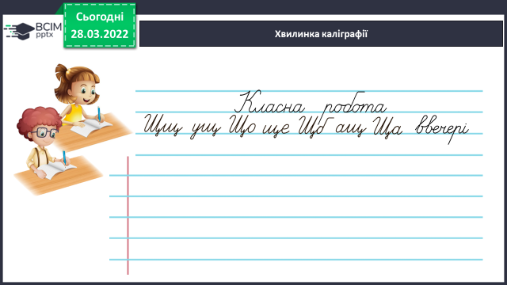

**ІІ. Основна частина.**

**Вправа 1.** Допоможи Щебетунчикові утворити прислівники з префіксом в- від поданих слів. ***Запиши*** їх і познач префікси.

**¬**

***Середина - всередині, ….***

**Вправа 2.** Доберіть прислівники, які відповідають на питання коли? й починаються на що-. ***Запиши*** свої прислівники.

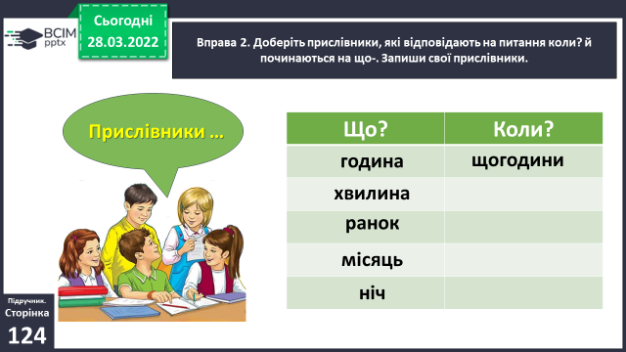

**Вправа 3.** Допоможи Читалочці утворити прислівники з префіксом на- від поданих слів і ***запиши*** їх. Із двома з утворених слів склади і ***запиши*** речення.

***Пам’ять – напам'ять, …***

**Вправа 4.** Допоможи Родзинці утворити прислівники з префіксом з- або с- від поданих слів. ***Запиши*** їх і ***познач префікс***. Поясни, коли вживаємо префікс с-, а коли — з-.

**¬**

***Бік – збоку, …***

**Вправа 5.** Прочитай повідомлення Родзинки. Утвори прислівники від виділених слів і ***запиши***. Із двома з утворених прислівників склади й запиши речення.

***Незвичайно швидко, …***

**Вправа 6.** Родзинці цікаво, що тебе найбільше захопило або здивувало під час віртуальної подорожі Австралією. Прочитай про це текст (3–4 речення).

**ІІІ. Заключна частина.**

**Вправа 7.** Ґаджик хоче перевірити, що ти знаєш про прислівники. Дай відповіді на його запитання.

**ІV. Домашнє завдання.**

**с.125, вправа 8.** *Утвори прислівники від поданих слів і запиши. Познач у них префікси. Із трьома з утворених слів склади і запиши речення.*

***Роботи надішли на Human.***